● Persona lõi giữ bản sắc, giá trị và giới hạn đạo đức.
● Appraisal giải thích vì sao nhân vật vui, tổn thương, sợ hãi, tự hào… ở từng lượt.
● Episodic memory lưu cả sự kiện lẫn cách nhân vật đã cảm nhận nó.
● Relationship state là có hướng: A tin B không đồng nghĩa B tin A.
● Character arc chỉ thay đổi sau các mẫu trải nghiệm hoặc biến cố đủ mạnh, không đổi tính cách tùy tiện sau một câu thoại.
Tính ứng dụng :
● Trợ lý ảo & Chăm sóc khách hàng
● Vtuber ảo & Người nổi tiếng trên mạng xã hội (Neuro-sama )
● Thú cưng ảo & Bạn đồng hành AI
1. MỤC TIÊU CỤ THỂ (CLEAR OBJECTIVES)

● Event Interpreter: hiểu cảm xúc của người tương tác trong hội thoại tiếng Việt và lý do hoặc nguyên nhân gây ra cảm xúc đó.
● Ghi nhớ lịch sử tương tác (ký ức sự kiện) và duy trì trạng thái quan hệ với (mô phỏng theo con người)
● Thay đổi cảm xúc và hành vi theo thời gian dựa trên các sự kiện tích lũy, tạo ra sự phát triển nhân vật (không chỉ phản ứng lẻ tẻ).
● Response Generator: sinh phản hồi hội thoại phù hợp với trạng thái cảm xúc, quan hệ, ký ức và tính cách hiện tại.

2. Input- Output + pipeline
1. Đầu vào và đầu ra toàn hệ thống
Đầu vào từ bên ngoài
{
"user_id": "user_01",
"message": "Bạn đã quên sinh nhật tôi rồi",
"timestamp": "..."
}
Trạng thái hệ thống đã lưu từ trước
● Persona của agent.
● Cảm xúc trước đó.
● Kho ký ức.
● Quan hệ với user_01.
● Lịch sử phát triển tính cách.
Đầu ra cuối cùng
{
"response": "Mình xin lỗi vì đã quên một ngày quan trọng với bạn...",
"new_affective_state": {},
"updated_relationship": {},
"new_memory": {},
"character_change": null
}
Trong đó character_change thường là null, vì tính cách không thay đổi sau mọi lượt.

2. Input–output các thành phần hệ thống
Quy ước: Persona, Appraisal & Affect, Episodic Memory, Relationship State và Character Evolution là năm module quản lý trạng thái nhân vật. Event Interpreter và Response Generator là hai thành phần vận hành chính bao quanh năm module này.
Thành phần | Input | Output | Cập nhật trạng thái
0. Event Interpreter | Tin nhắn thô, user_id, timestamp, ngữ cảnh gần | EventContext: sự kiện, cảm xúc/nguyên nhân của user, intent | Không; context tạm thời
1. Persona & Identity | CharacterProfile: identity, Big Five, values, goals, worldview | ActivePersona: traits, values, goal và response constraints | Không sửa identity
2. Appraisal & Affect | EventContext, persona, memory, relationship, affect trước đó | Appraisal, agent emotion, intensity và action tendency | AffectiveState
3. Episodic Memory | EventContext khi đọc; toàn bộ lượt khi ghi | Ký ức liên quan; episodic memory mới | Memory Store
4. Relationship State | EventContext, appraisal/affect, relationship cũ, memory | Relationship delta và trạng thái quan hệ mới | RelationshipState
5. Character Evolution | Profile, ký ức nổi bật, xu hướng quan hệ, lịch sử thay đổi | CharacterProfile patch khi đủ bằng chứng | CharacterProfile; identity khóa
6. Response Generator | ResponseContext: persona, memory, affect, relationship, strategy | Câu trả lời cuối cùng và metadata phản hồi | Không; Memory dùng phản hồi để ghi lượt
Thành phần 0 — Event Interpreter
Mục đích: chuyển tin nhắn thô của người dùng thành EventContext có cấu trúc. Thành phần này hiểu trạng thái của người dùng; nó không quyết định cảm xúc của agent.
Input:
{
"user_id": "user_01",
"message": "Bạn đã quên sinh nhật tôi rồi",
"timestamp": "...",
"recent_dialogue": []
}
Output:
{
"event_id": "event_101",
"actor_id": "user_01",
"detected_user_emotion": "sadness",
"emotion_cause": "Agent forgot the user birthday",
"intent": "express_disappointment"
}
EventContext này được đưa cho Memory, Appraisal và Relationship. Nó là mô tả sự kiện hiện tại, không phải trạng thái cảm xúc của agent.
Module 1 — Persona & Identity
Input:
{
"identity": {},
"big_five": {},
"values": {},
"goals": {},
"worldview": {}
}
Output:
{
"active_persona": {
"relevant_traits": ["high_conscientiousness"],
"active_values": ["loyalty", "compassion"],
"active_goal": "Protect close friends",
"response_constraints": [
"Acknowledge responsibility",
"Maintain established speaking style"
]
}
}
Persona cung cấp nền tảng cho các module sau, nhưng không tự thay đổi Identity.
Module 2 — Appraisal & Affective State
Input:
● EventContext từ Event Interpreter: sự kiện, cảm xúc/nguyên nhân của người dùng và intent.
● Cảm xúc trước đó của agent (nếu có).
● Persona đang hoạt động.
● Ký ức liên quan.
● Quan hệ hiện tại.
Output:
{
"appraisal": {
"goal_congruence": -0.8,
"responsibility": "self",
"relationship_relevance": 0.9,
"controllability": 0.7
},
"agent_emotion": {
"emotion": "guilt",
"intensity": 0.78,
"action_tendency": "apologize_and_repair"
}
}
Module 3 — Episodic Memory
Module này có hai lần hoạt động trong một lượt.
Lần 1 — truy xuất trước Appraisal:
Input: tin nhắn + user_id
Output: các ký ức liên quan
Lần 2 — ghi nhớ sau khi phản hồi:
Input: sự kiện + cảm xúc agent + phản hồi + thay đổi quan hệ
Output: một episodic memory mới
Ví dụ:
{
"event": "I forgot the user's birthday",
"interpretation": "I failed to keep an important commitment",
"emotion": "guilt",
"salience": 0.86,
"related_user": "user_01"
}
Module 4 — Relationship State
Input:
● Quan hệ cũ.
● Sự kiện hiện tại.
● Appraisal và cảm xúc của agent.
● Ký ức liên quan.
Output:
{
"relationship_delta": {
"trust": -0.08,
"affinity": -0.02
},
"new_relationship": {
"trust": 0.62,
"affinity": 0.80
}
}
Module 5 — Character Evolution
Input:
● Big Five, Values, Goals và Worldview hiện tại.
● Nhiều ký ức nổi bật.
● Xu hướng quan hệ dài hạn.
● Những lần thay đổi trước đó.
Output:
{
"character_change": {
"worldview.trust_worldview": {
"old": 0.70,
"new": 0.66
}
},
"reason": "Repeated betrayal in multiple important episodes"
}
Nếu chưa đủ bằng chứng:
{
"character_change": null
}
Identity không bao giờ được sửa.

Thành phần 6 — Response Generator
Mục đích: tổng hợp trạng thái đã được các thành phần khác cung cấp để tạo câu trả lời tự nhiên. Response Generator không tự thay đổi Persona, Affect, Relationship hay Memory.
Input:
{
"active_persona": {},
"relevant_memories": [],
"affective_state": {},
"relationship_state": {},
"response_strategy": "apologize_and_repair"
}
Output:
{
"response": "Mình xin lỗi vì đã quên ngày quan trọng với bạn...",
"response_strategy": "apologize_and_repair",
"used_memory_ids": ["episode_151"]
}
Phản hồi này được chuyển cho Episodic Memory để ghi lại toàn bộ trải nghiệm của lượt. Ở phạm vi prototype, Response Generator dùng LLM có context có cấu trúc; không cần một dataset huấn luyện riêng.
3. Dataset và Benchmark

Module | Benchmark công khai phù hợp | Khớp với output nào? | Phần còn thiếu phải tự test
0. Event Interpreter | RECCON | detected_user_emotion, emotion_cause | intent theo taxonomy riêng
1. Persona & Identity | CharacterBench | Persona có được biểu lộ đúng ở lời đáp không | active_persona.relevant_traits là internal trace, cần probe test riêng
2. Appraisal & Affect | PELD + benchmark appraisal theory như bài ToM 2025 / CAREBench | PELD: lựa chọn agent_emotion có điều kiện theo personality + dialogue; appraisal benchmark: context → appraisal/emotion | relationship_relevance, controllability, action_tendency, Memory + Relationship của hệ bạn
3. Episodic Memory | LongMemEval + MRBench/MREval | Retrieval, dùng đúng ký ức, không bịa ký ức | Chất lượng ghi episodic memory mới
4. Relationship State | SocialBench chỉ dùng bổ trợ | Hành vi xã hội/quan hệ quan sát được | trust, affinity, relationship_delta phải có test trajectory nội bộ
5. Character Evolution | Chưa có benchmark mở khớp trực tiếp | — | Toàn bộ state transition và milestone
6. Response Generator | EmoCharacter, CharacterBench, MRBench; DMT-RoleBench stress test | Emotional fidelity, persona fidelity, memory-grounded response | response_strategy và used_memory_ids cần chấm trực tiếp

Benchmark có ba công dụng chính:
- Đo chất lượng hiện tại
Ví dụ Event Interpreter nhận đúng emotion/cause bao nhiêu phần trăm; Memory truy xuất đúng ký ức bao nhiêu; Persona tuân thủ rule bao nhiêu.
- So sánh lựa chọn thiết kế
Ví dụ Qwen2.5-3B với Qwen3-4B; prompt A với prompt B; dùng 5 hay 15 memories; công thức update trust nào ổn hơn.
- Tìm lỗi và kiểm chứng sau khi sửa
Khi một module kém, benchmark cho biết nó kém ở loại tình huống nào; ta sửa đúng chỗ và chạy lại để xem có cải thiện thật không.
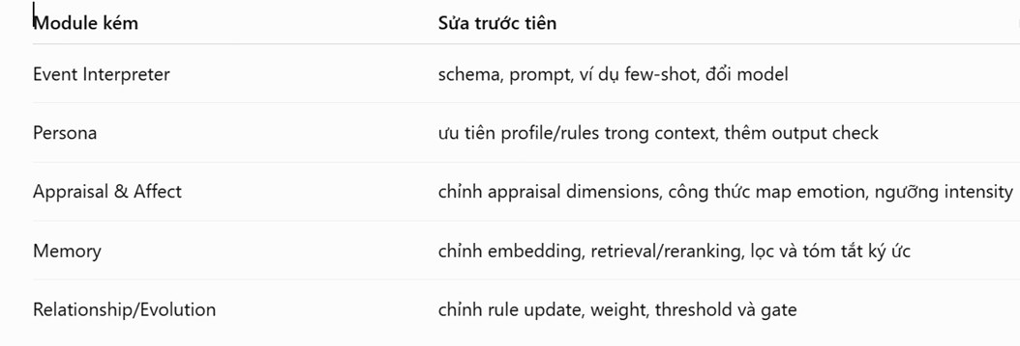

Tổng quan bộ benchmark phù hợp cho các module:

Module | Benchmark nên dùng | Nó thực sự đo gì | Mức phù hợp
0. Event Interpreter | RECCON | Cảm xúc trong hội thoại và nguyên nhân gây cảm xúc | Rất phù hợp cho emotion + cause; không bao quát đầy đủ intent
1. Persona & Identity | CharacterBench; thêm test suite profile nội bộ | Nhân vật có thể hiện đúng traits, values, style và rules không | CharacterBench tốt để chọn model; test nội bộ bắt buộc cho profile do user tự tạo
2. Appraisal & Affect | EmotionBench | Phản ứng cảm xúc trước các tình huống theo appraisal theory | Phù hợp để kiểm tra suy luận cảm xúc; không thay thế test rule của agent
3. Episodic Memory | LongMemEval + MRBench/MREval | LongMemEval đo trí nhớ chat dài; MRBench đo agent có gọi đúng persona-memory để role-play không | Đây là cặp phù hợp nhất
4. Relationship State | SocialBench; test state-transition nội bộ | Năng lực tương tác xã hội/quan hệ trong role-play | SocialBench đo hành vi bên ngoài; state trust/closeness nội bộ cần test riêng
5. Character Evolution | Không có benchmark mở nào khớp hoàn toàn | Thay đổi tính cách chậm, có điều kiện và không mất identity | Cần benchmark nội bộ dựa trên chuỗi hội thoại/milestone
Các nguồn mở/uy tín tương ứng:
- RECCON là dataset hội thoại có nhãn emotion–cause, rất khớp output của Event Interpreter. Paper, repository
- EmotionBench dùng appraisal theory và hơn 400 tình huống đã được đánh giá bởi người; phù hợp để kiểm tra Affect ở mức “tình huống này nên dẫn đến phản ứng cảm xúc nào”. Paper, repository
- LongMemEval là benchmark mở tại ICLR 2025 cho long-term memory của chat assistant; đo năm dạng năng lực trí nhớ. Paper/project, repository
- MRBench/MREval đặc biệt sát với kiến trúc của bạn: tách role-play dựa trên memory thành Anchoring, Recalling, Bounding và Enacting; code được công bố. Paper, repository
- SocialBench đánh giá sociality của role-playing agents, có cả tương tác cá nhân và nhóm, với dữ liệu/mã nguồn mở. Paper, repository

BenchMark tổng quát cuối (để chọn và so sánh model)
Chọn CharacterBench làm benchmark role-play tổng quát chính.
Nó phù hợp hơn RoleBench cho hệ của bạn vì bài toán của bạn là user tự cấu hình nhân vật, không phải chỉ bắt chước kiến thức của một nhân vật hư cấu có sẵn. CharacterBench là benchmark song ngữ, có 22.859 mẫu được gán nhãn thủ công, bao phủ 3.956 nhân vật và 11 chiều đánh giá thuộc 6 nhóm; code và dữ liệu mở. CharacterBench paper, repository

Chi tiết từng benchmark:
1. Persona (Tính cách, bản ngã)
- Nếu đi theo hướng để người dùng khởi tạo nhân vật có tính cách theo ý muốn: Không cần dùng dataset
- Nếu nâng cao hơn: người dùng muốn model bắt chước đúng như nhân vật yêu thích có sẵn - cần dùng dataset (update sau)
- Benchmark dùng để : kiểm tra model xem có role-play đúng với tính cách khởi tạo hay không .
Ta chấm xem nó có:
1. Giữ đúng identity và không bịa background.
2. Thể hiện đúng traits/values.
3. Làm theo behavioral rules.
4. Giữ đúng style.
5. Không bị người dùng dụ bỏ persona.
- BenchMark phù hợp nhất : InCharacter (https://github.com/Neph0s/InCharacter) phỏng vấn agent bằng các thang đo tâm lý rồi so personality đo được với personality ground truth của nhân vật. Nó đánh giá 32 nhân vật trên 14 thang đo tâm lý.Nhưng nó kiểm tra các nhân vật hư cấu có sẵn, không phải profile do người dùng tự tạo. Với hệ của ta, cách đúng là: Dùng InCharacter làm protocol đánh giá + thay ground-truth nhân vật hư cấu bằng traits/values/style do người dùng khai báo trong CharacterProfile
- Ngoài ra có RoleBench / RoleLLM, một benchmark roleplay tổng quát hơn, gồm 100 role và 168.093 mẫu. Nó phù hợp để tham khảo khả năng roleplay tổng thể, nhưng không khớp bằng InCharacter với câu hỏi Persona của ta.
2. Event Interpreter
Event Interpreter nhận tin nhắn thô và tạo EventContext. Với phiên bản đầu, nó cần nhận diện ít nhất cảm xúc của người dùng, nguyên nhân cảm xúc và intent; các nhãn này là input cho Appraisal chứ không phải cảm xúc của agent.
Dataset và benchmark: RECCON (https://github.com/declare-lab/RECCON) chứa hội thoại có emotion label và emotion-cause span. Dùng nó để kiểm tra hệ có xác định đúng cảm xúc và đoạn gây ra cảm xúc của người dùng không. Đây là dữ liệu cho Event Interpreter, không dùng để chấm Affect của agent.
Ví dụ output của Event Context :
{
"event_id": "evt_101",
"actor_id": "user_01",
"timestamp": "2026-09-10T10:30:00Z",
"source_message": "Bạn đã quên sinh nhật tôi rồi.",

"event_facts": [
{
"subject": "agent",
"predicate": "forgot",
"object": "user_01_birthday",
"status": "user_claimed"
}
],

"user_state": {
"emotion": "disappointment",
"intensity": 0.78,
"emotion_cause": "The agent forgot the user's birthday",
"evidence_span": "quên sinh nhật tôi"
},

"intent": "express_hurt_and_seek_acknowledgement",
"confidence": 0.87
}

3. Appraisal & Affect
Appraisal: dùng EventContext + Persona + Memory + Relationship để đánh giá sự kiện có lợi hay có hại cho mục tiêu, ai chịu trách nhiệm, có thể sửa chữa không và quan hệ có quan trọng không.
Affect: chuyển kết quả appraisal thành cảm xúc của agent, cường độ cảm xúc và action_tendency.
Action_tendency chỉ là định hướng (ví dụ apologize_and_repair). Response Generator dùng định hướng này để viết câu trả lời cuối cùng.
Vì vậy, Appraisal & Affect không trực tiếp hiểu tâm lý user từ tin nhắn thô và cũng không tự sinh lời đáp.

Phần | Input | Output
Appraisal | EventContext + Persona liên quan + memory + relationship + cảm xúc trước đó | Agent đánh giá sự kiện có lợi/hại cho mục tiêu, ai chịu trách nhiệm, có sửa được không, quan hệ có quan trọng không
Affect | Kết quả appraisal | Cảm xúc, cường độ, valence/arousal, xu hướng hành động
Ví dụ output khi agent nhận được lời nói “Bạn đã quên sinh nhật tôi rồi!”
{
"appraisal": {
"goal_congruence": -0.8,
"responsibility": "self",
"controllability": 0.7,
"relationship_relevance": 0.9
},
"affective_state": {
"emotion": "guilt",
"intensity": 0.78,
"action_tendency": "apologize_and_repair"
}
}
Giải thích :
Trường appraisal | Nghĩa trong ví dụ
goal_congruence: -0.8 | Sự kiện đi ngược mạnh với mục tiêu/giá trị của agent, ví dụ: “giữ lời hứa”, “quan tâm người thân thiết”. -1 là rất xấu; +1 là rất tốt.
responsibility: self | Agent cho rằng mình là người gây ra vấn đề: “Mình quên, lỗi của mình.”
controllability: 0.7 | Agent tin rằng vẫn có thể làm gì đó để sửa chữa: xin lỗi, bù đắp, nhớ lần sau. Không có nghĩa là xóa được lỗi; chỉ là còn khả năng phản ứng tích cực.
relationship_relevance: 0.9 | Sự kiện này rất quan trọng với quan hệ hiện tại. Nếu là người lạ thì có thể chỉ 0.2; nếu là bạn đồng hành thân thiết thì cao.
Từ bốn nhận định đó, affect mới suy ra:
Mình làm điều trái với giá trị của mình
+ lỗi chủ yếu do mình
+ người kia quan trọng
+ vẫn có thể sửa
→ guilt, cường độ cao, muốn xin lỗi và hàn gắn.

Lưu ý: module này không sinh câu trả lời. Response Generator dùng affective_state để viết câu trả lời sau đó

Data- Benchmark :
Không có một dataset công khai nào khớp hoàn toàn với hệ của ta:
Event + user-created persona + memory + relationship
→ appraisal fields + agent emotion
Vì vậy, nên dùng một bộ gồm ba nguồn, mỗi nguồn kiểm tra đúng một phần.

Mục tiêu | Dataset / benchmark | Dùng thế nào
Agent thể hiện cảm xúc đúng, nhất quán trong hội thoại | PELD + EmoCharacter | Benchmark chính cho phần Affect
Model suy luận đúng “tình huống/cách đánh giá → cảm xúc” | ToMEmoReason | Benchmark chính cho Appraisal

4. Response Generator — sinh phản hồi cuối cùng
● Input: ResponseContext gồm active persona, ký ức liên quan, affective state, relationship state và response strategy.
Output: câu phản hồi văn bản và metadata cần cho Memory Write, ví dụ response_strategy hoặc used_memory_ids.
Response Generator không cần dataset riêng trong prototype. Nó dùng một LLM để sinh lời đáp từ context có cấu trúc; PELD có thể dùng làm tham chiếu cảm xúc trong hội thoại, không phải bắt buộc để fine-tune.
Benchmark: chấm end-to-end trên các tình huống đã kiểm soát. Câu trả lời phải đồng thời phù hợp Persona, Emotion, Memory và Relationship; không được tự bịa ký ức hoặc mâu thuẫn với action_tendency.
Ví dụ: action_tendency = apologize_and_repair phải dẫn đến một lời xin lỗi và đề xuất hàn gắn, không phải một phản hồi lạnh nhạt hoặc đổi chủ đề.
Kết quả phản hồi được đưa vào Episodic Memory ở bước ghi cuối lượt.

4. Pipeline vận hành toàn hệ thống
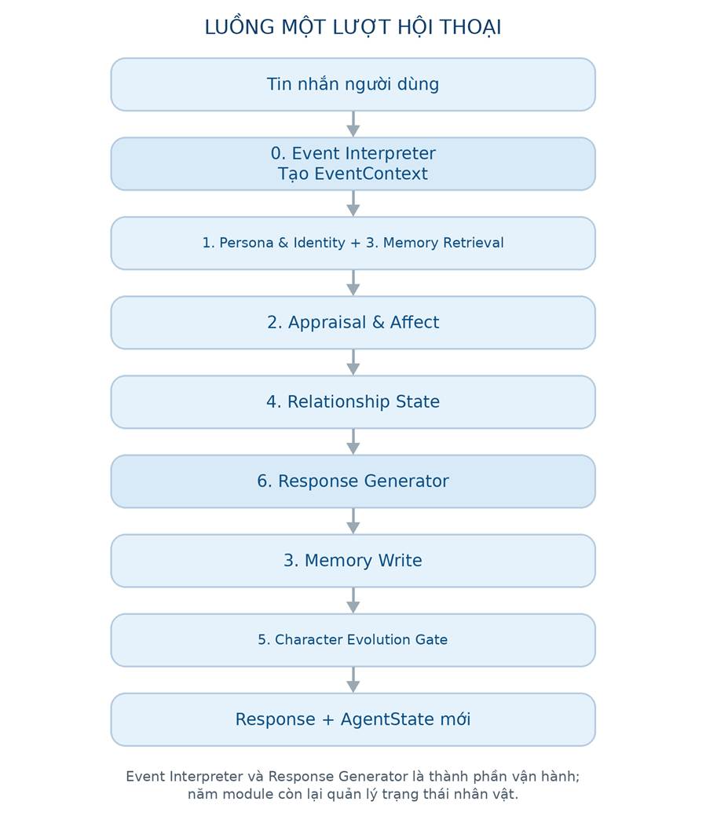
Diễn giải tuần tự:
- Hệ thống nhận user_id, tin nhắn và timestamp.
- Event Interpreter tạo EventContext: sự kiện hiện tại, cảm xúc/nguyên nhân của user và intent.
- Persona cung cấp profile đang hoạt động; Memory truy xuất các trải nghiệm liên quan.
- Appraisal & Affect đánh giá ý nghĩa của sự kiện với agent rồi tạo cảm xúc và action_tendency.
- Relationship State cập nhật quan hệ của agent với người dùng.
- Response Generator tổng hợp Persona, Memory, Affect và Relationship để sinh câu trả lời.
- Episodic Memory ghi sự kiện, cảm xúc agent, phản hồi và thay đổi quan hệ.
- Character Evolution chỉ chạy khi đủ milestone; cuối lượt hệ thống lưu AgentState mới.

